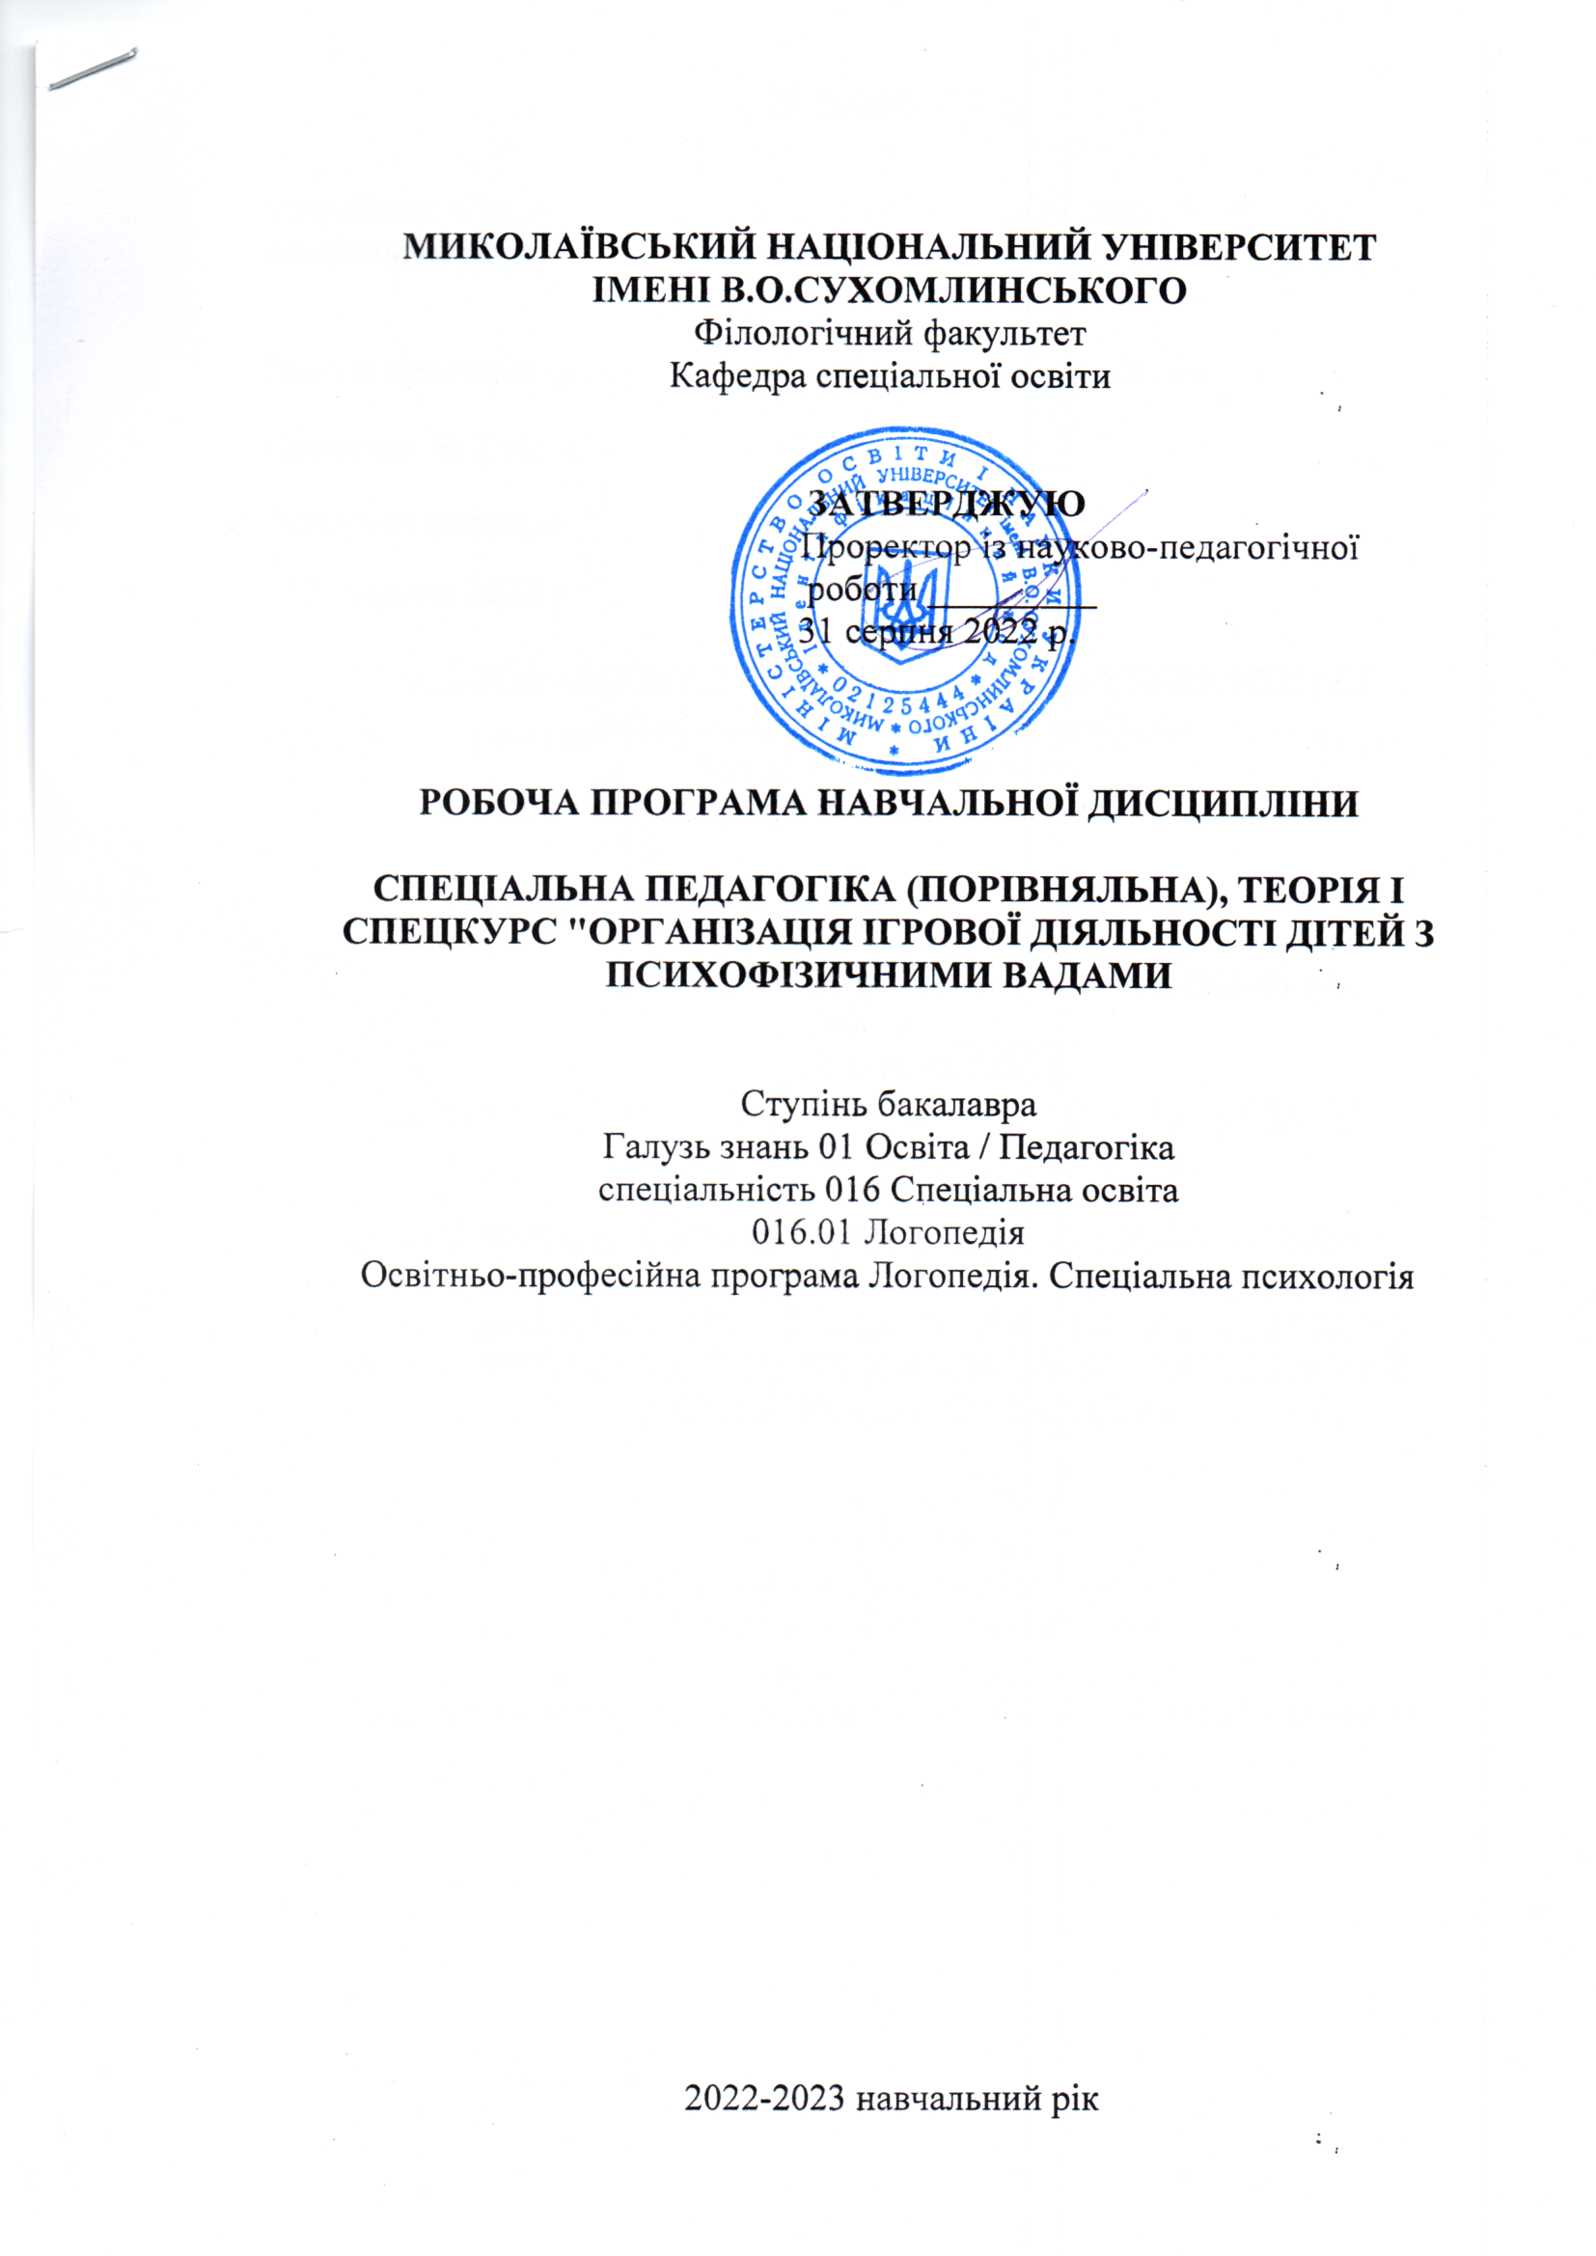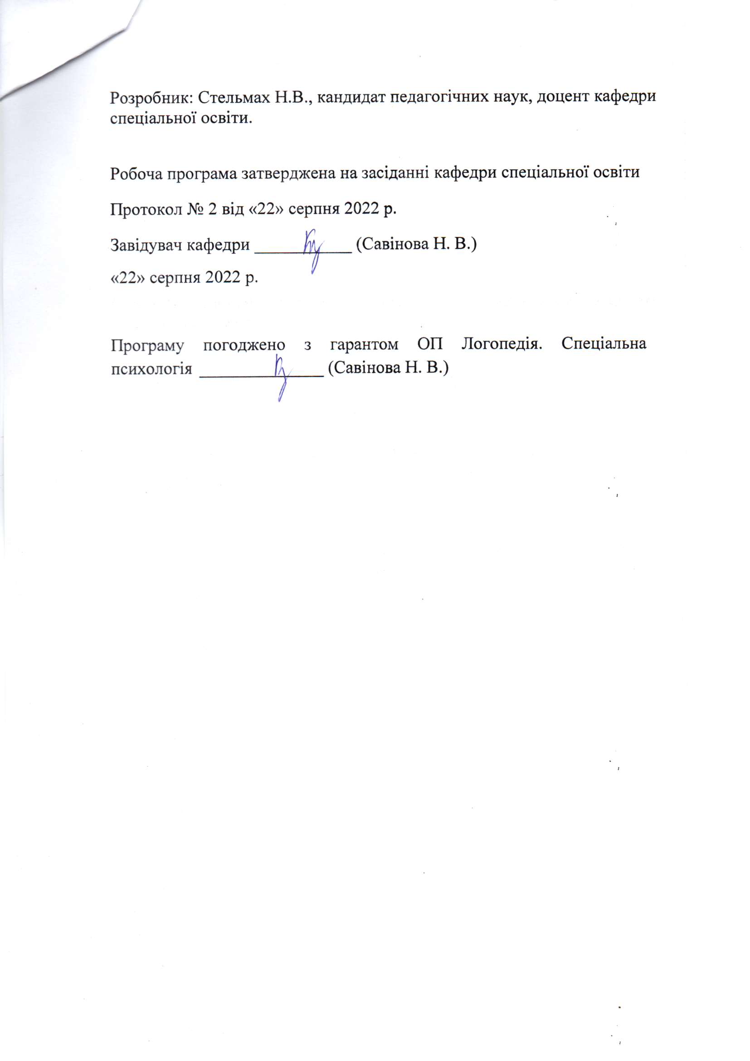

Анотація (українською мовою)

Одним із стратегічних завдань реформування освіти в Україні є удосконалення підготовки фахівців у вищих навчальних закладах. Дисципліна «Спеціальна педагогіка (порівняльна), теорія і спеціальна методика виховання дітей з порушеннями психофізичного розвитку, методика організації волонтерської діяльності» посідає чільне місце в системі
підготовки фахівців у галузі спеціальної освіти.
Навчальна дисципліни має тісні міждисциплінарні зв’язки з педагогічною деонтологією, риторикою, культурою мовлення корекційного педагога, спеціальною та порівняльною психологією, університетськими студіями.
Ключові слова: волонтерська діяльність, діти з порушеннями психофізичного розвитку, педагогіка, порівняльна педагогіка, спеціальна педагогіка, теорія та спеціальна методика виховання.

Abstract
Improvement of specialists’ training in higher educational institutions is one of the strategic tasks of education reform in Ukraine. Discipline "Special pedagogy (comparative), theory and special methodology of education of children with special developmental needs, methodology of organization volunteer’s activities "occupies a leading place in the system of training of specialists of special education. The academic discipline has close interdisciplinary connection to pedagogical deontology, rhetoric, speech culture of correctional teacher, special and comparative psychology, university studios.
Key words: pedagogy, special pedagogy, comparative pedagogy, theory and special methods of education, children with special developmental needs, volunteer activities.

1. Опис навчальної дисципліни
Денна форма навчання
Найменування показників | Галузь знань, освітній ступінь | Характеристика навчальної дисципліни
 |  | денна форма навчання
Кількість кредитів – 3 | Галузь знань 01 Освіта / Педагогіка | Нормативна
Індивідуальне науково-дослідне завдання – стаття-відгук на окрему працю чи статтю В.О.Сухомлинського до збірника «Серце, віддане дітям»; виступ на конференції, присвяченій В.О.Сухомлинському | Спеціальність: 016 Спеціальна освіта | Семестр
Загальна кількість годин – 90 |  | 3-й
 |  | Лекції
Тижневих годин для денної форми навчання: 6  аудиторних – 2  самостійної роботи студента – 4 | Ступінь:  бакалавра | 6
 |  | Практичні, семінарські
 |  | 12
 |  | Лабораторні
http://moodle.mdu.edu.ua/user/profile.php?id=2018 |  | 12
 |  | Самостійна робота
 |  | 60
 |  | Вид контролю: екзамен, залік
Мова навчання – українська
Примітка.
Співвідношення кількості годин аудиторних занять до самостійної та індивідуальної роботи становить: для денної форми навчання – 30 год. – аудиторні заняття, 60 год. – самостійна робота (33%/67%).
Заочна форма навчання
Найменування показників | Галузь знань, освітній ступінь | Характеристика навчальної дисципліни
 |  | заочна форма навчання
Кількість кредитів – 3 | Галузь знань 01 Освіта / Педагогіка | Нормативна
Індивідуальне науково-дослідне завдання – стаття-відгук на окрему працю чи статтю В.О.Сухомлинського до збірника «Серце, віддане дітям»; виступ на конференції, | Спеціальність: 016 Спеціальна освіта | Семестр
 |  | 3-й
 |  | Лекції
Загальна кількість годин – 90 | Ступінь:  бакалавра | 2
 |  | Практичні, семінарські
http://moodle.mdu.edu.ua/user/profile.php?id=2018/ |  | 4
 |  | Лабораторні
 |  | 4
 |  | Самостійна робота
 |  | 80
 |  | Вид контролю: екзамен, залік
Мова навчання – українська
Примітка.
Співвідношення кількості годин аудиторних занять до самостійної та індивідуальної роботи становить: для денної форми навчання – 30 год. – аудиторні заняття, 60 год. – самостійна робота (33%/67%).

2.Мета, завдання навчальної дисципліни та очікувані результати
Мета курсу: озброїти студентів системою педагогічних знань, підготувати до роботи у спеціальних та загальноосвітніх закладах, забезпечити у майбутніх педагогів-дефектологів розвиток та формування професійно значущих якостей, здібностей, умінь і навичок.
Завдання курсу:
- розвивати у майбутніх педагогів, вихователів педагогічного мислення, здатності до аналітичного розуміння педагогічної діяльності;
- навчання їх творчим підходам до визначення педагогічних дій у нестандартних педагогічних ситуаціях;
- формувати уміння приймати найбільш оптимальні рішення відповідно до педагогічних закономірностей, принципів виховання та навчання, що дає можливість реалізації діяльнісно-особистісного підходу;
- розвивати професійно-ціннісні орієнтації особистості педагога: гуманістично спрямованої діяльності педагога і його соціальної відповідальності;
- формувати у студентів потреб професійного розвитку;
- оволодівати культурою педагогічного спілкування;
- сприяти подальшому формуванню педагогічної позиції та розвивати творчий потенціал.
Передумови для вивчення дисципліни: педагогічна деонтологія, риторика, культура мовлення корекційного педагога, спеціальна, порівняльна психологія, університетські студії
Навчальна дисципліна складається з 3-ьох кредитів.
Програмні результати навчання:
Програмні результати навчання:
ПРН1. Знати сучасні теоретичні основи спеціальної освіти відповідно до спеціалізації, застосовувати методи теоретичного та експериментального дослідження у професійній діяльності, релевантні статистичні методи обробки отриманої інформації, узагальнювати результати дослідження.
ПРН2. Здійснювати пошук, аналіз і синтез інформації з різних джерел для розв’язування конкретних задач спеціальної та інклюзивної освіти.
ПРН3. Розуміти закономірності та особливості розвитку і функціонування, обмеження життєдіяльності у контексті професійних завдань.
ПРН4. Застосовувати для розв’язування складних задач спеціальної освіти сучасні методи діагностики психофізичного розвитку дітей, критично оцінювати достовірність одержаних результатів оцінювання, визначати на основі їх інтерпретації особливі освітні потреби дітей та рекомендації щодо створення найоптимальніших умов для здобуття освіти.
ПРН5. Розуміти принципи, методи, форми та сутність організації освітньокорекційного процесу в різних типах закладів.
ПРН6. Планувати освітньо-корекційну роботу на основі результатів психологопедагогічної діагностики осіб з особливими освітніми потребами з врахуванням їхніх вікових та індивідуально-типологічних відмінностей.
ПРН7. Вільно спілкуватися державною та іноземною мовами у професійному середовищі, володіти фаховою термінологією та професійним дискурсом.
ПРН8. Організовувати і здійснювати психолого-педагогічне вивчення дітей з особливостями психофізичного розвитку, діагностико-консультативну діяльність.
ПРН9. Мати навички комплектування та організації діяльності спеціальних закладів освіти, спеціальних груп у закладах дошкільної освіти, спеціальних класів у закладах загальної середньої освіти тощо.
ПРН10. Здійснювати спостереження за дітьми з психофізичними порушеннями (інтелекту, мовлення, зору, слуху, опорно-рухових функцій тощо), реалізовувати корекційно-педагогічну роботу з урахуванням їхніх психофізичних, вікових особливостей, індивідуальних освітніх потреб, можливостей та здібностей.
ПРН11. Застосовувати у професійній діяльності знання про методики, технології, форми і засоби реабілітації та корекційно-розвивального навчання дітей з особливими освітніми потребами.
ПРН12. Аргументувати, планувати та надавати психолого-педагогічні та корекційно-розвиткові послуги (допомогу) відповідно до рівня розвитку і функціонування, обмеження життєдіяльності дитини з особливими освітніми потребами.
ПРН13. Володіти методиками сприяння соціальній адаптації осіб з особливими освітніми потребами, їхньої підготовки до суспільної та виробничої діяльності.
ПРН14. Реалізовувати психолого-педагогічний супровід дітей з особливими освітніми потребами в умовах інклюзії у ролі вчителя-дефектолога, асистента вихователя закладу дошкільної освіти, асистента вчителя закладу загальної середньої освіти тощо.
1. 3. Згідно з вимогами освітньо-професійної програми студент оволодіває такими компетентностями:
І. Загальнопредметні:
ЗК-1. Здатність реалізувати свої права і обов’язки як члена суспільства, усвідомлювати цінності громадянського (вільного демократичного) суспільства та необхідність його сталого розвитку, верховенства права, прав і свобод людини і громадянина в Україні.
ЗК-2. Здатність зберігати та примножувати моральні, культурні, наукові цінності і досягнення суспільства на основі розуміння історії та закономірностей розвитку предметної області, її місця у загальній системі знань про природу і 7 суспільство та у розвитку суспільства, техніки і технологій, використовувати різні види та форми рухової активності для активного відпочинку та ведення здорового способу життя.
ЗК-3. Здатність до абстрактного мислення, аналізу та синтезу.
ЗК-4. Здатність застосовувати знання у практичних ситуаціях.
ЗК-5. Здатність спілкуватися державною мовою як усно, так і письмово.
ЗК-6. Здатність використовувати інформаційні та комунікаційні технології.
ЗК-7. Здатність вчитися і оволодівати сучасними знаннями.
ЗК-8. Здатність працювати в команді.
ЗК-9. Здатність до міжособистісної взаємодії.
ЗК-10. Здатність діяти на основі етичних міркувань (мотивів)
ІІ. Фахові:
ФК-1. Усвідомлення сучасних концепцій і теорій функціонування, обмеження життєдіяльності, розвитку, навчання, виховання і соціалізації осіб з особливими освітніми потребами.
ФК-2. Здатність до аналізу вітчизняного та зарубіжного досвіду становлення і розвитку спеціальної та інклюзивної освіти.
ФК-3. Здатність застосовувати психолого-педагогічні, дефектологічні, медико-біологічні, лінгвістичні знання у сфері професійної діяльності.
ФК-4. Здатність планувати та організовувати освітньокорекційну роботу з урахуванням структури та особливостей порушення (інтелекту, мовлення, слуху, зору, опорно-рухових функцій тощо), актуального стану та потенційних можливостей осіб із особливими освітніми потребами.
ФК-5. Здатність реалізовувати ефективні корекційно-освітні технології у роботі з дітьми, підлітками, дорослими з особливими освітніми потребами, доцільно обирати методичне й інформаційно-комп’ютерне забезпечення.
ФК-6. Здатність працювати в команді, здійснювати комплексний корекційно-педагогічний, психологічний та соціальний супровід дітей з особливими освітніми потребами, в тому числі з інвалідністю в різних типах закладів.
ФК-7. Здатність дотримуватися вимог до організації корекційно-розвивального освітнього середовища.
ФК-8. Готовність до діагностико-консультативної діяльності.
ФК-9. Здатність застосовувати теоретичні, емпіричні методи психолого-педагогічного дослідження, статистичні методи обробки отриманої інформації, визначати достовірність результатів дослідження.
ФК-10. Здатність до системного психолого-педагогічного супроводу сім’ї, яка виховує дитину з особливими освітніми потребами.
2. Інформаційний обсяг навчальної дисципліни.
Тема 1. Психолого-педагогічні механізми виховного впливу на дітей. Психологічні механізми здійснення вчинків дітьми; характеристика домінуючих потреб дітей різних вікових етапів; методика формування потреб дітей; правила пред’явлення педагогічних вимог.
Тема 2. Психолого-педагогічні методики вивчення особистості дитини. Психолого-педагогічні основи вивчення особистості дитини; завдання психолого-педагогічного вивчення дітей; основні вимоги до організації і проведення діагностування, обробки результатів; форми та методи дослідження особистості дитини; рівні вихованості та критерії оцінки вихованості дитини; програма вивчення особистості вихованця та складання психолого-педагогічної характеристики.
Тема 3. Психолого-педагогічні методики вивчення колективу вихованців. Психолого-педагогічні методики вивчення колективу вихованців: психолого-педагогічні основи вивчення колективу вихованців; завдання психолого-педагогічного вивчення дитячого колективу; основні вимоги до організації та проведення діагностування, обробки результатів; форми та методи дослідження дитячого колективу; рівні вихованості та критерії оцінки вихованості колективу вихованців; програма вивчення дитячого колективу та складання психолого-педагогічної характеристики.
Тема 4. Особистість вихователя в системі виховної роботи сучасного навчально-виховного закладу. педагогічна майстерність вихователя; специфіка виховної роботи з дітьми з вадами мовлення; педагогічні здібності вихователя. професіограма вихователя. Особистість у системі роботи вихователя: наукові основи індивідуального підходу до дітей; взаємодія вихователя з дитячим колективом, організація його життєдіяльності.
Тема 5. Планування виховної роботи: зміст, форма, структура плану виховної роботи. Види планів. Інноваційні підходи до планування виховної роботи.
Тема 6. Педагогічна взаємодія. Сутність педагогічної взаємодії; психологічні основи педагогічної взаємодії; класифікація та характеристика прийомів педагогічного впливу; принципи педагогічної взаємодії; шляхи підвищення ефективності взаємодії вихователя з дітьми.
Тема 7. Форми виховної роботи. Місце етичної бесіди в системі морального виховання особистості; методика підготовки і проведення етичної бесіди; аналіз ефективності проведеної етичної бесіди; методика підготовки та проведення ділових ігор; аналіз проведених ділових ігор; місце диспуту в системі виховної роботи з класом; тема диспуту і вирішення актуальних виховних завдань; методика підготовки і проведення диспуту; виховний ефект диспуту; отримання зворотної інформації; сутність поняття «нетрадиційні форми виховання»; їх місце в системі виховної роботи з дітьми; проведення психологічних тренінгів, спрямованих на формування моральної свідомості, моральних якостей та взаємовідносин.
Тема 8. Технології у роботі вихователя. Сутність та контент технологій. Порівняльний аналіз понять «технологія» та «методика». Структура технологій. Види педагогічних технологій.
Тема 9. Виховні технології у роботі вихователя: особистісно орієнтована технологія виховання; технологія колективного творчого виховання; педагогічна технологія «створення ситуації успіху». Особливості виховних технологій.
Тема 10. Методика педагогічної взаємодії з батьками дітей. Основи педагогічної взаємодії з батьками дітей з вадами розвитку. Основні напрямки роботи вихователів з батьками. Виховання в українській сім’ї, провідні завдання; засоби та методи родинного виховання; методика ознайомлення батьків зі стилями сімейного виховання, їх впливом на формування особистості; психолого-педагогічна діагностика сім’ї; методика консультування та педагогічного переконання батьків. Форми роботи з батьками.
Тема 11. Виховна система освітнього закладу: сутність, структура, характеристика основних компонентів; етапи та методика становлення та розвитку виховної системи, критерії оцінки; характеристика виховних систем.
Тема 12. Індивідуальний підхід у вихованні. Сутність поняття «індивідуальний підхід». Роль індивідуального підходу у вихованні дітей. Особливості взаємодії педагога з дітьми різних типів темпераменту та з вадами мовлення.
Програма навчальної дисципліни
Кредит 1. Психологічні засади виховного впливу
Тема 1. Психолого-педагогічні механізми виховного впливу на дітей.
Тема 2. Психолого-педагогічні методики вивчення особистості дитини.
Тема 3. Психолого-педагогічні методики вивчення колективу вихованців.
Тема 4. Особистість вихователя в системі виховної роботи сучасного навчально-виховного закладу.
Кредит 2. Зміст роботи вихователя
Тема 5. Планування виховної роботи.
Тема 6. Педагогічна взаємодія.
Тема 7. Форми виховної роботи.
Тема 8. Технології у роботі вихователя.
Кредит 3. Основи педагогічної взаємодії
Тема 9. Виховні технології у роботі вихователя.
Тема 10. Методика педагогічної взаємодії з батьками дітей.
Тема 11. Виховна система освітнього закладу.
Тема 12. Індивідуальний підхід у вихованні.

3. Структура навчальної дисципліни
Денна форма навчання
Назви кредитів і тем | Кількість годин
 | Денна форма
 | Усього | у тому числі
 |  | л | п | лаб | кон | ср
1 | 2 | 3 | 4 | 5 | 6 | 7
Кредит 1. Психологічні засади виховного впливу

Тема 1.Психолого-педагогічні механізми виховного впливу на дітей | 8 | 4 |  |  |  | 4
Тема 2. Психолого-педагогічні методики вивчення особистості дитини | 8 |  |  | 4 |  | 4
Тема 3. Психолого-педагогічні методики вивчення колективу дітей | 8 |  |  | 4 |  | 4
Тема 4. Особистість вихователя в системі виховної роботи | 6 |  |  |  |  | 6
Усього за 1 кредит | 30 | 4 |  | 8 |  | 18
Кредит 2. Зміст роботи вихователя

Тема 5. Планування виховної роботи вихователя | 2 |  |  |  |  | 2
Тема 6. Педагогічна взаємодія | 6 |  |  |  |  | 6
Тема 7. Форми виховної роботи | 10 | 2 | 6 |  |  | 2
Тема 8. Технології у роботі вихователя | 12 |  | 4 |  |  | 8
Усього за 2 кредит | 30 | 2 | 10 |  |  | 18
Кредит 3. Основи педагогічної взаємодії

Тема 9. Виховні технології в роботі вихователя | 10 |  | 2 |  |  | 8
Тема 10. Методика педагогічної взаємодії з батьками дітей | 6 |  |  |  |  | 6
Тема 11. Виховна система навчально-виховного закладу | 6 |  |  |  |  | 6
Тема 12. Індивідуальний підхід у вихованні | 8 |  |  | 4 |  | 4
Усього за 3 кредит | 30 |  | 2 | 4 |  | 24
Усього за 3 семестр | 90 | 6 | 12 | 12 |  | 60
Заочна форма навчання

Назви кредитів і тем
 | Усього | У тому числі
 |  | л | п | лаб | конс | с. р.
1 | 2
Кредит 1. Психологічні засади виховного впливу
Тема 1. Психолого-педагогічні механізми виховного впливу на дітей | 8 | 2 |  |  |  | 6
Тема 2. Психолого-педагогічні методики вивчення особистості дитини | 8 |  |  | 2 |  | 6
Тема 3. Психолого-педагогічні методики вивчення колективу дітей | 8 |  |  | 2 |  | 6
Тема 4. Особистість вихователя в системі виховної роботи | 6 |  |  |  |  | 6
Усього за 1 кредит | 30 | 2 |  | 4 |  | 24
Кредит 2. Зміст роботи вихователя

Тема 5. Планування виховної роботи вихователя | 2 |  |  |  |  | 2
Тема 6. Педагогічна взаємодія | 6 |  |  |  |  | 6
Тема 7. Форми виховної роботи | 10 |  | 2 |  |  | 8
Тема 8. Технології у роботі вихователя | 12 |  | 2 |  |  | 10
Усього за 2 кредит | 30 |  | 4 |  |  | 26
Кредит 3. Основи педагогічної взаємодії

Тема 9. Виховні технології в роботі вихователя | 10 |  |  |  |  | 10
Тема 10. Методика педагогічної взаємодії з батьками дітей | 6 |  |  |  |  | 6
Тема 11. Виховна система навчально-виховного закладу | 6 |  |  |  |  | 6
Тема 12. Індивідуальний підхід у вихованні | 8 |  |  |  |  | 8
Усього за 3 кредит | 30 |  |  |  |  | 30
Усього за 3 семестр | 90 | 2 | 4 | 4 |  | 80

4. Теми лекційних занять
Денна форма навчання

№ з/п | Назва теми | Кількість годин
Кредит 1 Психологічні засади виховного впливу
1 | Тема 1. Психолого-педагогічні механізми виховного впливу на дітей | 4
 | Усього: | 4
Кредит 2. Зміст роботи вихователя
2 | Тема 7. Форми виховної роботи | 2
 | Усього: | 2
 | Усього за 3 семестр: | 6
 | Разом: | 6
Заочна форма навчання
№ з/п | Назва теми | Кількість годин
Кредит 1. Психологічні засади виховного впливу
1 | Тема 1. Психолого-педагогічні механізми виховного впливу на дітей | 2
 | Усього за 3 семестр: | 2
 | Разом: | 2

5. Теми практичних занять
Денна форма навчання

№  з/п | Назви кредитів і тем | Кількість  годин
 | Кредит 2. Зміст роботи вихователя
1. | Тема 7. Форми виховної роботи | 6
2. | Тема 8. Технології в роботі вихователя | 4
 | Усього | 10
 | Кредит 3. Основи педагогічної взаємодії
3. | Тема 9. Виховні технології в роботі вихователя | 2
 | Усього | 2
 | Усього за 3 семестр | 12

Теми практичних занять
Заочна форма навчання

№  з/п | Назви кредитів і тем | Кількість  годин
 | Кредит 2. Зміст роботи вихователя
1. | Тема 7. Форми виховної роботи | 2
2 | Тема 8. Технології в роботі вихователя | 2
 | Усього | 4
 | Усього за 3 семестр | 4

6. Теми лабораторних занять
Денна форма навчання

№  з/п | Назви кредитів і тем | Кількість  годин
 | Кредит 1. Психологічні засади виховного впливу
1. | Тема 2. Психолого-педагогічні методики вивчення особистості дитини | 4
2. | Тема 3. Психолого-педагогічні методики вивчення колективу вихованців | 4
 | Усього | 8
 | Кредит 3. Основи педагогічної взаємодії
3. | Тема 12. Індивідуальний підхід у вихованні | 4
 | Усього | 4
 | Усього за 3 семестр : | 12

Заочна форма навчання

№  з/п | Назви кредитів і тем | Кількість  годин
 | Кредит 1. Психологічні засади виховного впливу
1. | Тема 2. Психолого-педагогічні методики вивчення особистості дитини | 2
2. | Тема 3. Психолого-педагогічні методики вивчення колективу вихованців | 2
 | Усього | 4
 | Усього за 3 семестр : | 4

7. Самостійна робота
Денна форма навчання

№  з/п | Назва теми | Кількість  годин
 | Кредит 1. Психологічні засади виховного впливу
1. | Тема 1. Психолого-педагогічні механізми виховного впливу на дітей | 4
2. | Тема 2. Психолого-педагогічні методики вивчення особистості дитини | 4
3. | Тема 3. Психолого-педагогічні методики вивчення колективу вихованців | 4
4. | Особистість вихователя в системі виховної роботи | 6
 | Усього | 18
 | Кредит 2. Зміст виховної роботи вихователя
5. | Тема 5. Планування виховної роботи вихователя | 2
6. | Тема 6.Педагогічна взаємодія | 6
7. | Тема 7. Форми виховної роботи | 2
8. | Тема 8. Технології в роботі вихователя | 8
 | Усього | 18
 | Кредит 3. Основи педагогічної взаємодії
9. | Тема 9. Виховні технології у роботі вихователя | 8
10. | Тема 10. Методика педагогічної взаємодії з батьками дітей | 6
11. | Тема 11. Виховні системи сучасних навчально-виховних закладів | 6
12. | Тема 12. Індивідуальний підхід у вихованні | 4
 | Усього | 24
 | Усього за семестр | 60
 | Разом: | 60

Заочна форма навчання
№  з/п | Назва теми | Кількість годин
 | Кредит 1. Психологічні засади виховного впливу
1. | Тема 1. Психолого-педагогічні механізми виховного впливу на дітей | 6
2. | Тема 2. Психолого-педагогічні методики вивчення особистості дитини | 6
3. | Тема 3. Психолого-педагогічні методики вивчення колективу вихованців | 6
4. | Особистість вихователя в системі виховної роботи | 6
 | Усього | 24
 | Кредит 2. Зміст виховної роботи вихователя
1. | Тема 5. Планування виховної роботи вихователя | 2
2. | Тема 6. Педагогічна взаємодія | 6
3. | Тема 7. Форми виховної роботи | 8
4. | Тема 8. Технології в роботі вихователя | 10
 | Усього | 26
 | Кредит 3. Основи педагогічної взаємодії
1. | Тема 9. Виховні технології у роботі вихователя | 10
2. | Тема 10. Методика педагогічної взаємодії з батьками дітей | 6
3. | Тема 11. Виховні системи сучасних навчально-виховних закладів | 6
4. | Тема 12. Індивідуальний підхід у вихованні | 8
 | Усього | 30
 | Усього за семестр | 80
 | Разом: | 80

8. Індивідуальне науково-дослідне завдання
Індивідуальне науково-дослідне завдання складається з двох напрямів:
І – підготовка та захист контрольної роботи (для студентів ЗФН);
ІІ – підготовка статті (тез) з висвітленням проблем виховання дітей з порушеннями психофізичного розвитку (для студентів ДФН).
Підготовка та захист контрольної роботи.
Основне завдання цього виду діяльності: навчити студентів підбирати та аналізувати літературу, складати план виступу, добирати необхідний матеріал, структурувати його відповідно теми; навчити обґрунтовувати свою т. зору. Формувати уміння та навички виконувати контрольні завдання.
Загальні вимоги до виконання індивідуального завдання:
- ознайомлення з літературою з теми;
- складання плану;
- написання контрольної роботи; підготовка виступу;
- написання статті (тез).

9. Форми роботи та критерії оцінювання
Рейтинговий контроль знань студентів здійснюється за 100-бальною шкалою:
Шкала оцінювання: національна та ECTS

ОЦІНКА  ЄКТС | СУМА БАЛІВ | ОЦІНКА ЗА НАЦІОНАЛЬНОЮ ШКАЛОЮ
 |  | екзамен | залік
A | 90-100 | 5 (відмінно) | 5/відм./зараховано
B | 80-89 | 4 (добре) | 4/добре/ зараховано
C | 65-79
D | 55-64 | 3 (задовільно) | 3/задов./ зараховано
E | 50-54
FX | 35-49 | 2 (незадовільно) | Не зараховано

Форми поточного та підсумкового контролю
Комплексна діагностика знань, умінь і навичок студентів із дисципліни здійснюється на основі результатів проведення поточного й підсумкового контролю знань (КР).
Поточне оцінювання (індивідуальне, групове і фронтальне опитування, самостійна робота, самоконтроль). Завданням поточного контролю є систематична перевірка розуміння та засвоєння програмового матеріалу, виконання практичних, лабораторних робіт, уміння самостійно опрацьовувати літературу, складання конспекту рекомендованої літератури, написання і захист реферату, здатності публічно чи письмово представляти певний матеріал.
Завданням підсумкового контролю (КР, іспит) є перевірка глибини засвоєння студентом програмового матеріалу.
Критерії оцінювання відповідей на практичних заняттях:
Студенту виставляється відмінно: в повному обсязі володіє навчальним матеріалом, вільно самостійно та аргументовано його викладає під час усних виступів та письмових відповідей, глибоко та всебічно розкриває зміст теоретичних питань та практичних завдань, використовуючи при цьому обов’язкову та додаткову літературу. Правильно вирішив усі тестові завдання.
Студенту виставляється дуже добре: достатньо повно володіє навчальним матеріалом, обґрунтовано його викладає під час усних виступів та письмових відповідей, в основному розкриває зміст теоретичних питань та практичних завдань, використовуючи при цьому обов’язкову літературу. Але при викладанні деяких питань не вистачає достатньої глибини та аргументації, допускаються при цьому окремі несуттєві неточності та незначні помилки. Правильно вирішив більшість тестових завдань.
Студенту виставляється добре: в цілому володіє навчальним матеріалом, викладає його під час усних виступів та письмових відповідей, розкриває зміст теоретичних питань та практичних завдань, не достатньо використовує обов’язкову літературу. При відповідях на деякі питання не вистачає достатньої глибини та аргументації, допускаються при цьому окремі несуттєві неточності та незначні помилки. Правильно вирішив більшість тестових завдань.
Студенту виставляється достатньо В цілому володіє навчальним матеріалом викладає його основний зміст під час усних виступів та письмових відповідей, але без глибокого всебічного аналізу, обґрунтування та аргументації, без використання необхідної літератури, допускаючи при цьому окремі суттєві неточності та помилки. Правильно вирішив половину тестових завдань.
Студенту виставляється мінімальний задовільно. Не в повному обсязі володіє навчальним матеріалом. Фрагментарно, поверхово (без аргументації та обґрунтування) викладає його під час усних виступів та письмових відповідей, недостатньо розкриває зміст теоретичних питань та практичних завдань, допускаючи при цьому суттєві неточності, правильно вирішив меншість тестових завдань.
Оцінка за виконання індивідуального науково-дослідного завдання, завдань самостійної роботи виставляється з урахуванням таких параметрів:
Кількість балів у кінці семестру повинна складати від 150 до 300 балів (за 3 кредити), тобто сума балів за виконання усіх завдань.

Відповідний розподіл балів, які отримують студенти за 3 кредити (екзамен)
Поточне оцінювання та самостійна робота
Поточне оцінювання та самостійна робота |  |  |  |  |  |  |  |  |  |  |  | КР | Накопичувальна система
Т1 | Т2 | Т3 | Т4 | Т5 | Т6 | Т7 | Т8 | Т9 | Т10 | Т11 | Т12
17 | 16 | 17 | 16 | 17 | 17 | 17 | 16 | 17 | 17 | 16 | 17 | 100 | 300/100*
* Примітка Коефіцієнт для іспиту – 0,6. Іспит оцінюється в 40 б.

10. Засоби діагностики
Засобами діагностики та методами демонстрування результатів навчання є: завдання до практичних занять, завдання для самостійної та індивідуальної роботи (зокрема есе, реферати, конспекти першоджерел, структурно-логічні схеми), презентації результатів досліджень, тестові завдання, контрольні роботи.
11. Методи навчання
Усний виклад матеріалу: лекція, бесіда, дискусія, диспут, пояснення, розповідь, проблемний виклад, частково-пошукові, пошукові, дослідницькі, рольова гра, ділова гра.Наукова розповідь, спрямована на аналіз фактичного матеріалу; пояснення − вербальний метод навчання, за допомогою якого розкривається сутність певного явища, закону, процесу; ілюстрація − метод навчання, який передбачає показ предметів і процесів у їх символічному зображенні (малюнки, схеми, графіки та ін.).
12. Рекомендована література
Базова
Рекомендована література
Базова
- Актуалізація соціального партнерства у процесі психологопедагогічного супроводу: понятійно-категоріальний аспект. Особлива дитина: навчання і виховання. – 2015. №4. С. 52-57.
- Бабяк О. Особливості когнітивного компонента міжособистісних стосунків у шкільній групі. Особлива дитина: навчання і виховання. 2013. № 3 (67). С. 26-30.
- Берзінь В. Формування здорового способу життя дітей та підлітків. Особлива дитина: навчання і виховання. 2013. № 4 (68). С. 48-53.
- Войтко В. Навчання і виховання дітей з особливими освітніми потребами: сучасні підходи: [навчально-методичний посібник]. Кропивницький: КЗ «КОІППО імені Василя Сухомлинського», 2016. 84 с.
- Гавриш Н. Калейдоскоп інформаційно-ігрової творчості дітей: методичні рекомендації щодо використання коректурних таблиць. Вид.2-ге.К.: Видавничий Дім «Слово», 2017. 256 с., 80 с. іл.
- Єжова Т. Є. Соціальна реабілітація дітей-інвалідів : навч. посіб. К. : Київ. Ун-т імені Б. Грінченка, 2011. 284 с.
- Левчук Я. М. Традиційна українська дитяча субкультура у висвітленні когнітивної культурології. К. : Ін-т культурології НАМ України, 2012. 239 с.
- Прядко Л. О. Дидактичні основи навчання дітей з порушеннями інтелектуального розвитку : метод. посіб. Суми : РВВ СОІППО. 2015. 112 с.
- Прядко Л. О. Діяльність корекційного педагога реабілітаційного центру. Теоретичні та методичні аспекти корекційно-реабілітаційної діяльності : монографія. Суми: Мрія, 2015. С. 37–56.
- Прядко Л. О. На допомогу педагогу загальноосвітнього навчального закладу: метод. посіб. Суми : РВВ СОІППО. 2015. 62 с
- Спеціальна педагогіка з історією логопедії: навчально- методичний посібник/ укл. О. В. Чепка Умань : ВПЦ «Візаві», 2016 108 с.
- Створення індивідуальної програми розвитку для дітей з особливими освітніми потребами: методичний посібник (Під заг. ред.Софій Н. З.) К.: ТОВ «Видавничий дім «Плеяди», 2015. 66 с.
- Супрун М. Особистість вихователя спеціальної школи-інтернату. Особлива дитина: навчання і виховання. 2013. № 2 (66). С. 15-18.
- Теоретичні та методичні аспекти корекційно-реабілітаційної діяльності : монографія (за ред. : Т. М. Дегтяренко, Ю. А. Картавої.). Суми : Мрія, 2015. 252 с.
- Спеціальна педагогіка з історією логопедії: навчальнометодичний посібник (укл. О. В. Чепка) Умань : ВПЦ «Візаві», 2015 103 с.

Допоміжна

- Бабич Н.М. Допоміжна комунікація як один із засобів формування комунікативних навичок у дітей з порушеннями зору та інтелект. Актуальні питання корекційної освіти (педагогічні науки). 2014. Вип. ІV. С. 6-14.
- Бабич Н.М. Формування комунікативних навичок у дітей з порушеннями зору та інтелекту як проблема сучасної корекційної педагогіки. Науковий часопис НПУ імені М.П. Драгоманова. Серія 19. Корекційна педагогіка та спеціальна психологія: збірник наукових праць. 2013. № 23. С. 8-10.
- Бойко Л.Б. Сучасні інтерактивні форми виховної роботи [Електронний ресурс]. Режим доступу:http://www.vaglivo.org/suchasni-interaktivni-formi-vihovnoyi-roboti-z-uchnyami-prezen.html.
- Боклащук Н.Д. Інтерактивні технології розвитку мовлення дітей старшого дошкільного віку. Дошкільний навчальний заклад. 2013. № 1.
- Густіліна Ю.В. Програма виховання на засадах козацької педагогіки. Позакласний час. 2013. № 9-10. С. 113 – 120.
- Мовленнєві вправи з використанням різних інтерактивних методів: Матерiал_до_семiнару_07.05.15р.docx[Електронний ресурс]. Режим доступу: nmco.lviv.sch.in.ua/...

Інформаційні ресурси
- http://moodle.mnu.mk.ua/course/category.php?id=121
- Теслюк В.М., Лузан П.Г.,Шовкун, Л.М. (2010) Основи педагогічної майстерності: навчальний посібник. http://elibrary.nubip.edu.ua/4726/
- Електронний курс «Основи педагогічної майстерності» http://pedagogika.ucoz.ua/load/osnovi_pedagogichnoji_majsternosti/osnovi_pedagogichnoji_majsternosti/10
- Електронний каталог статей «Педагогічна майстерність і творчість вчителя» http://teacher.at.ua/publ/19-1-0-511
- Підручники онлайн. «Теорія і методика виховання» http://pidruchniki.ws/10981205/pedagogika/teoriya_metodika_vihovannya
- Електронний курс лекцій «Теорія і методика виховної роботи» http://pedcollege.kiev.ua/2009-11-13-19-07-45/2-/160-2009-11-19-07-49-14.html

